Wykorzystany system operacyjny: Windows 10
Wykorzystane środowisko programistyczne: Visual Studio Code
Wykorzystane języki: React HTML/CSS/JAVASCRIPT
Wykorzystana przeglądarka: Microsoft Edge

Zrzuty ekranu:
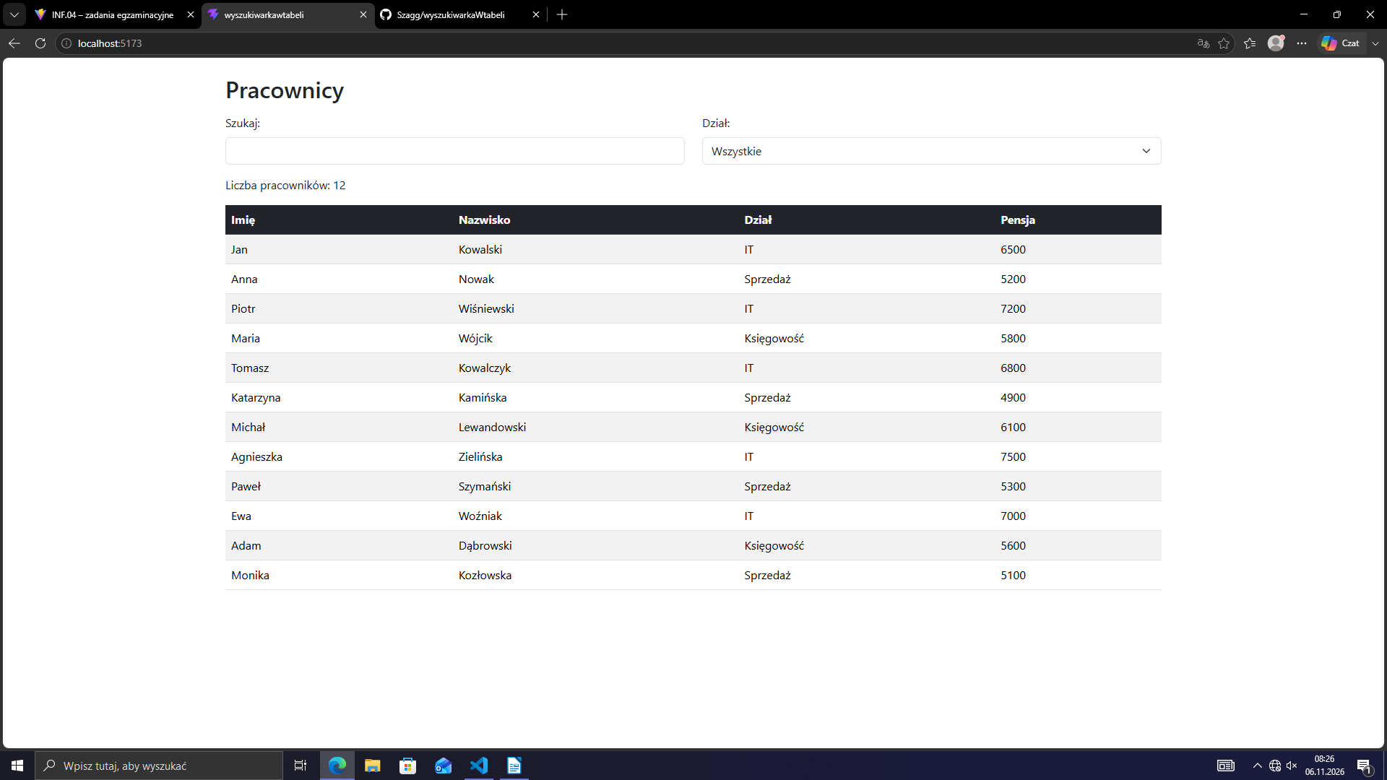
Zrzut.1 Początkowy stan aplikacji

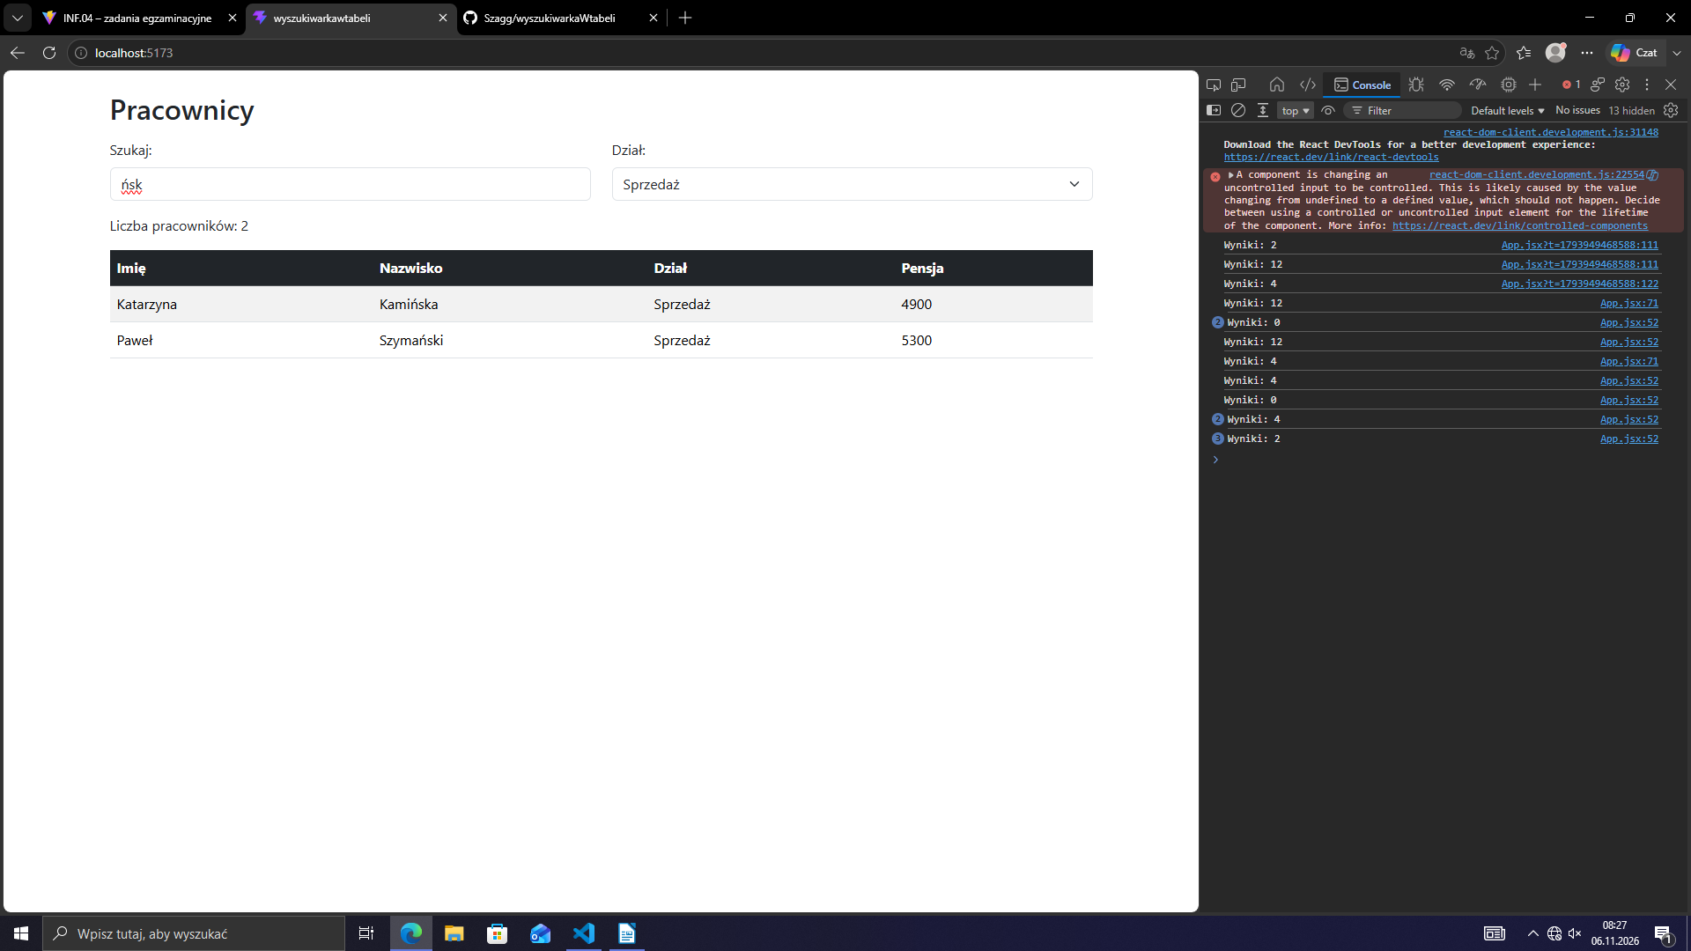
Zrzut.2 Wynik filtrowania i konsoli przeglądarki
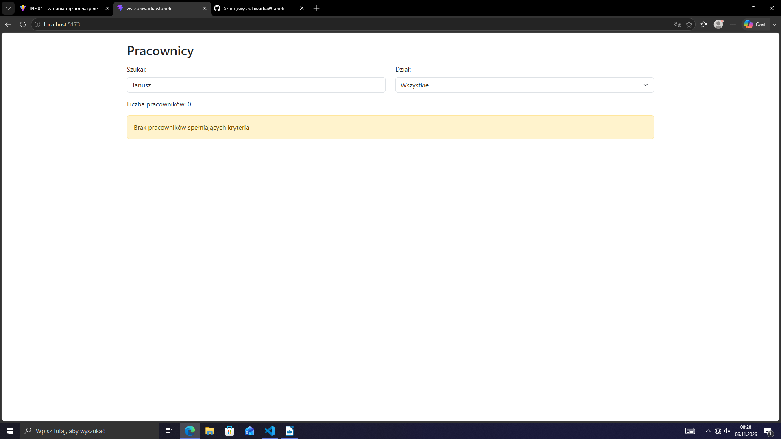
Zrzut.3 Brak pracowników spełniających kryteria

